ОПШТИНСКИ ФУДБАЛСКИ САВЕЗ ВЛАДИМИРЦИ
15225 Владимирци, Светог Саве бб, тел/факс: 015/513-431
Мат.бр: 07294921, ПИБ: 102045398,
Рачун: 160-18420-09, 205-222564-47
Email:ofsvladimirci@gmail.com, Web:www.fudbalskisavezvladimirci.com
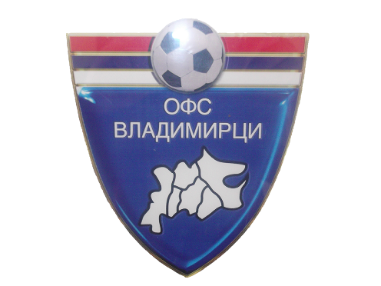

СПИСАК ЧЛАНОВА УПРАВЕ КЛУБА

Чланови управе ФК „_______________________“ на утакмици ___.кола ОФЛ „ВЛАДИМИРЦИ“, која ће се одиграти _______ године са почетком у _____ часова на стадиону ФК „______________________“ у ________________против ФК „_________________“ из ______________, који присуствују утакмици.
- _____________________________

- ____________________________

- _____________________________

- _____________________________

- _____________________________

- _____________________________

- _____________________________

- _____________________________

- ______________________________
10. ______________________________

_____________ год. ФК „_______________________“_________

_______________ ___________________________________

(Председник клуба)

